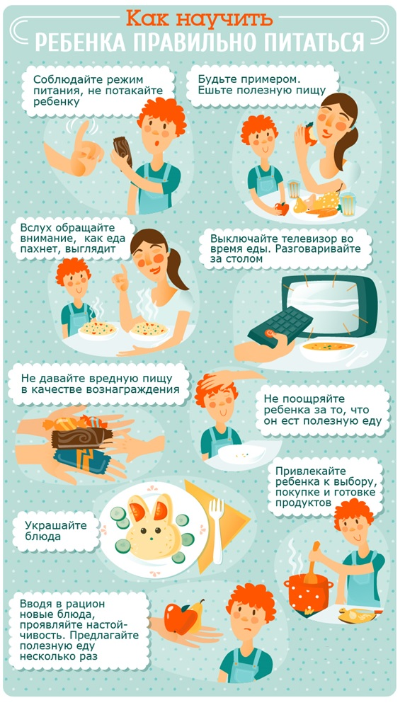

Рекомендации
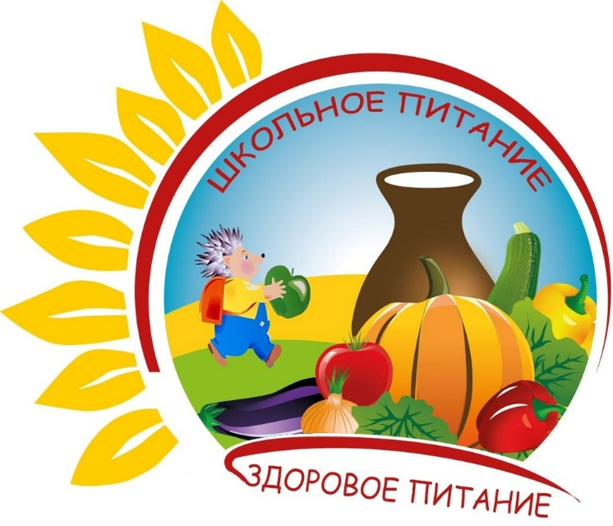
для детей
с
нарушением питания

Существуют основные принципы здорового питания:
- Употребляйте разнообразные пищевые продукты, большинство которых — растительного, а не животного происхождения.
- Хлеб, изделия из муки, крупы, картофель должны употребляться несколько раз в день.
- Ешьте несколько раз в день разнообразные овощи и фрукты, лучше — свежие и выращенные в местности проживания (не менее 400 г в день).
- Чтобы поддерживать массу тела в рекомендуемых пределах, необходима ежедневная умеренная физическая нагрузка.
- Контролируйте поступление жира с пищей (не более 30% от суточной калорийности), и заменяйте животный жир на жир растительных масел.
- Жирному мясу и мясным продуктам предпочитайте бобовые, зерновые, рыбу, птицу или постное мясо.
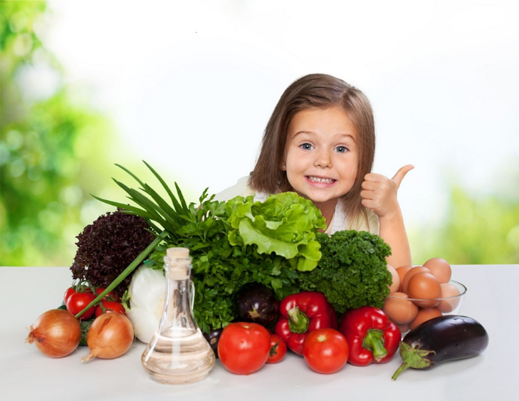
- Употребляйте молоко с низким содержанием жира и молочные продукты (кефир, простоквашу, йогурт и сыр) с низким содержанием жира и соли.
- Выбирайте продукты с низким содержанием сахара и употребляйте сахар умеренно, ограничивая количество сладостей и сладких напитков.
- Ешьте меньше соли. Общее ее количество в пище не должно превышать 1 чайной ложки (6 г в день). Следует употреблять йодированную соль.
- Приготовление пищи должно обеспечивать ее безопасность. Приготовление блюд на пару, в микроволновой печи, выпечка или кипячение помогут уменьшить количество используемых в процессе готовки жира, масла, соли и сахара.

Для учащихся общеобразовательных учреждений (школ) предусматривается двухразовое горячее питание, а также реализация (свободная продажа) готовых блюд и буфетной продукции (продуктов, готовых к употреблению, промышленного производства и кулинарных изделий для дополнительного питания учащихся) в достаточном ассортименте.

